Архипов Д.А.

ИВТ-М20

Экзам - МСППР

Билет 7.



1. **Задачи вариационного исчисления и оптимального управления: примеры.**

**Вариационное исчисление**

Рассматривается (нормированное векторное пространство, полное по метрике, порождённой нормой) пространство функций

$$X=C^{1}\left(\left[t_{0},t_{1}\right],R^{n}\right),x\left(t\right)=x_{1}\left(t\right)…x_{n}\left(t\right)$$

Примеры исследуемых функционалов

$$I\left(x\left(.\right)\right)=\int_{t_{0}}^{t_{1}}{L\left(t,x,\dot{x}\right)dt}$$

$$J\left(x\left(.\right)\right)=l\left(x\left(t_{0}\right),x\left(t_{1}\right)\right)$$

$$B\left(x\left(.\right)\right)=I\left(x\left(.\right)\right)+J\left(x\left(.\right)\right)$$

Типы ограничений (дифференциальные связи и граничные условия):

$$M\left(t,x\left(t\right),\dot{x}\left(t\right)\right)=0,ψ\left(x\left(t_{0}\right),x\left(t_{1}\right)\right)=0$$

Примеры вариационных задач

$$I\left(x\left(.\right)\right)=\int_{t_{0}}^{t_{1}}{L\left(t,x,\dot{x}\right)dt}→extr,M\left(t,x\left(t\right),\dot{x}\left(t\right)\right)=0,ψ\left(x\left(t_{0}\right),x\left(t_{1}\right)\right)=0$$

$$J\left(x\left(.\right)\right)→extr,M\left(t,x\left(t\right),\dot{x}\left(t\right)\right)=0,ψ\left(x\left(t_{0}\right),x\left(t_{1}\right)\right)=0$$

$$B\left(x\left(.\right)\right)→extr,M\left(t,x\left(t\right),\dot{x}\left(t\right)\right)=0,ψ\left(x\left(t_{0}\right),x\left(t_{1}\right)\right)=0$$

Простейшая задача классического вариационного исчисления

$$I\left(x\left(.\right)\right)=\int_{t_{0}}^{t_{1}}{L\left(t,x,\dot{x}\right)dt}→extr,x\left(t_{0}\right)=x_{0},x\left(t_{1}\right)=x_{1}(n=1)$$

Оптимальное управление

$$x∈n,u∈r$$

$$I\left(x\left(.\right),u\left(.\right),t_{0},t_{1}\right)=\int_{t_{0}}^{t_{1}}{f\left(t,x\left(t\right),u\left(t\right)\right)dt}+g\left(t_{0},x\left(t_{0}\right),t_{1},x\left(t_{1}\right)\right)→∞$$

$$\dot{x}=φ\left(t,x,u\right),ψ\left(t_{0},x\left(t_{0}\right),t_{1},x\left(t_{1}\right)\right)=0,u∈U$$

Пример: простейшая задача о быстродействии (движение управляемой тележки). Масса тележки $m$, начальная координата $x_{0},$ скорость $v_{0}$. Внешняя сила (тяга) – $u,$ текущая координата $x(t)$, задают физические ограничения на тягу. Задача:

$$T→∞,m\ddot{x}=u,u∈\left[u_{1},u_{2}\right],$$

$$x\left(0\right)=x_{0}, \dot{x}\left(0\right)=v_{0},x\left(T\right)=x_{1},\dot{x}\left(T\right)=0$$

1. **Метод МКАР AHP**

**AHP (Analytic Hierarchy Process)**

AHP базируется на реализации 3 ключевых этапов:

- **Декомпозиция**: реализация иерархической структуры;

- **Попарное сравнение**:

- критериев

- альтернатив по каждому критерию;

- **Синтез приоритетов** (с использованием обобщенного критерия):

- оценка весов критериев (в т.ч. вдоль ДК)

- оценка “ценностей альтернатив по критериям”;

- оценка интегральной ценности альтернативы

***Попарное сравнение*: критериев**

Цель: оценка весовых коэффициентов Ci превосходит Cj в s раз: aij=s, 1≤ s ≤ 9 в шкале отношений Саати: матрица Mc=(aij)

aij=s → aji=1/s

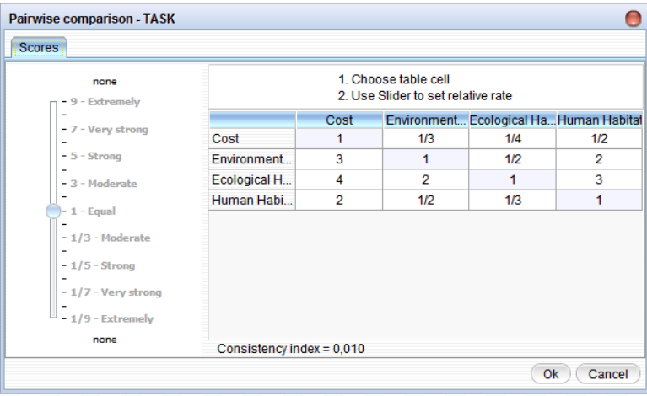

**Попарное сравнение: альтернатив** по каждому критерию

Цель: определение ценности альтернатив по критерию: Cj(ai) превосходит Cj(ak) в s раз: 1≤ s ≤ 9 в шкале отношений Саати: матрица Mj=(aik):

aik=s → aki=1/s

**Индекс согласованности**:

Для полностью согласованной матрицы (aik =wi/wk ) максимальное собственное значение равно размеру матрицы n;

Примерный расчет индекса:

1. В матрице парных сравнений суммируются элементы каждого столбца (Aj=∑aij);

2. Полученные числа умножаются на соответствующие нормализованные компоненты вектора “весов/ценностей” определенного по этой же матрице (Aj сj);

4. Полученные числа суммируются :=λmax;

5. Вычисляется индекс согласованности (Consistency Index): CI=(λmax – n)/(n-1);

6. Отношение согласованности: T=CI/R (T≤0.1)

(R- табличное значение индекса согласованности для кососимметричных матриц данного размера

|  |  |  |  |  |  |  |  |  |
| --- | --- | --- | --- | --- | --- | --- | --- | --- |
| ***n*** (размер матрицы) | 3 | 4 | 5 | 6 | 7 | 8 | 9 | 10 |
| *R* | 0.52 | 0.89 | 1.11 | 1.25 | 1.35 | 1.4 | 1.45 | 1.49 |

Синтез:

- определение вес. Коэф. - собственный вектор матрицы попарного сравнения критериев Mc=(aij) (нормированный);

w=(w1,…,wm), ∑wj=1;

- определение “ценности альтернатив” для каждого критерия - собственный вектор матрицы попарного сравнения альтернатив Mj=(aik) по критерию Cj, j=1,…,m (нормированный);

V(j)=(Vj(a1), Vj(a2),…,Vj(an)) (∑k Vj(ak)=1)

Приближенное вычисление собственных векторов, соответствующих максимальным собственным значениям:

- вычисляется корень n-ой степени из произведений элементов строки; (для всех строк)

- элементы вектора нормируются на единицу (т.е., сумма компонент вектора =1)

V(j)=(Vj(a1), Vj(a2),…,Vj(an)) (∑Vj(ak)=1)

Проблемы:  
- При принятии решений изменение ранга (rank reversal) – это изменение порядка ранжирования предпочтительности альтернативных возможных решений, когда, например, изменяется метод выбора или набор других доступных альтернатив.

- количество попарных сравнений (для больших m, n);

- (нередко) неясность (неопределенность, бессмысленность) сравнения двух показателей в шкале отношений;

- использование порядковой шкалы отношений (1-9)

Итог, этапы реализации.

1. Структуризация (дерево критериев) (иерархическая структура задачи)

2. Оценка альтернатив по критериям (табл. Характеристик).

3. Попарное сравнение критериев (в шкале Саати)

(→ получение весов критериев)

4. Попарное сравнение альтернатив по каждому критерию (→ получение ценностей/нормализованных значений альтернатив по критериям)

5. Оценка обобщенного критерия

6. Анализ чувствительности

7. Рекомендации